科大文库成果认领操作指南
科大文库是我校科研教学基础条件建设的重要组成部分，为我校师生提供的服务包括：
- 我校师生学术成果的永久典藏，为每一个成果提供永久的访问地址。
- 我校学术成果的展现橱窗。
- 为我校科研做出贡献的师生的“光荣榜”，在首页对被ESI评为学科高影响力文章的论文、发表被重要期刊、被SCI收录期刊引用超过20次的重要成果的作者进行宣传。
- 论文收录通知服务。当论文被SCI、EI等数据库收录后，通过Email给作者发送通知（用户登录后请修改默认邮箱地址为自己常用邮箱地址）。
- 个人官方学术名片。
- 个人科研助理工具，提供文献管理和论文写作助手（参考文献自动形成）工具。
- 团队科研协作系统，为我校导师提供团队资源积累传承的平台。
登陆方式：https://portal.wust.edu.cn/zfca/login
账号：一卡通号 初始密码：生日年月日8位数字（登录后可修改）
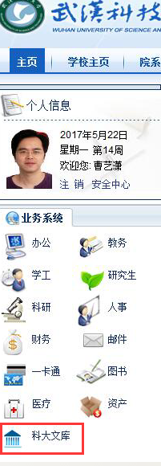

浏览器注意事项：360使用极速模式、IE必须8.0以上、谷歌浏览器选择极速模式
- 成果认领
在机构知识库系统中，大多数成果是通过系统自动获取的，但因部门、姓名的拼写等原因无法建立成果和师生之间的对应关系，需要用户的认领操作方能在成果和拥有人之间建立关系。
1）操作入口
登录Web系统，进入“科大文库”，点击“待认领成果”。
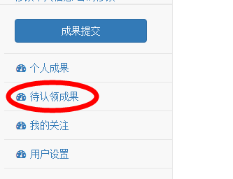

操作向导
点击“待认领成果”，会显示与登录作者相同且未被认领的成果。
点击“认领或者拒绝”操作，进行认领或者拒绝成果信息。
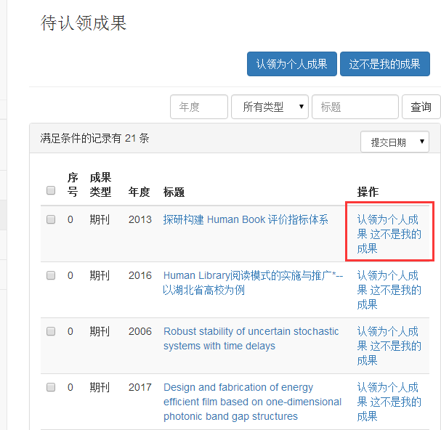
2）认领方式
系统提供批量认领和单篇认领两种方式，如上图，操作方式如下：
- 单篇认领：点击成果最右边的“操作”列下—“认领为个人成果”和——“这不是我的成果”两个按钮完成认领处理。
- 批量认领：点击成果前的选择框，然后点击页面右上方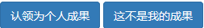 两个按钮完成批量认领处理。
- 论文数量多时，可以通过右上角的“提交日期”、“年度”对待认领论文进行排序。
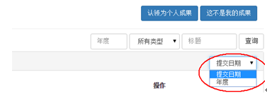

3）认领注意事项
一篇多作者合作的论文，须经每位作者分别认领才能将论文与自己关联，在绩效考核中被计算，并非一人认领即可；

4）个人成果的管理
已认领的个人成果列表，可以进行“编辑”和“撤回”。
“撤回”操作步骤：点击“个人成果”链接，如果发现成果列表中不是自己的成果， 点击“撤回”链接。
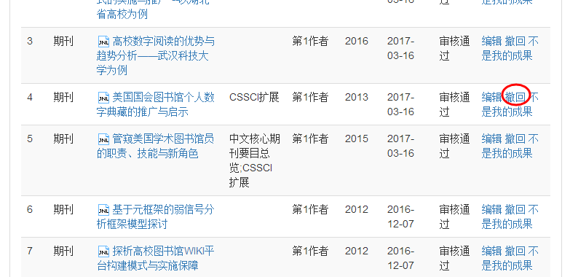
“编辑”操作步骤：点击论文的后的“编辑”链接，进入论文编辑状态，编辑论文信息，完成后点击“确定”按钮。
- 个人成果提交
如果库里没有的个人成果，可以点击知识库左侧导航栏按钮，按提示步骤进行提交如下图，注意选择成果类型。
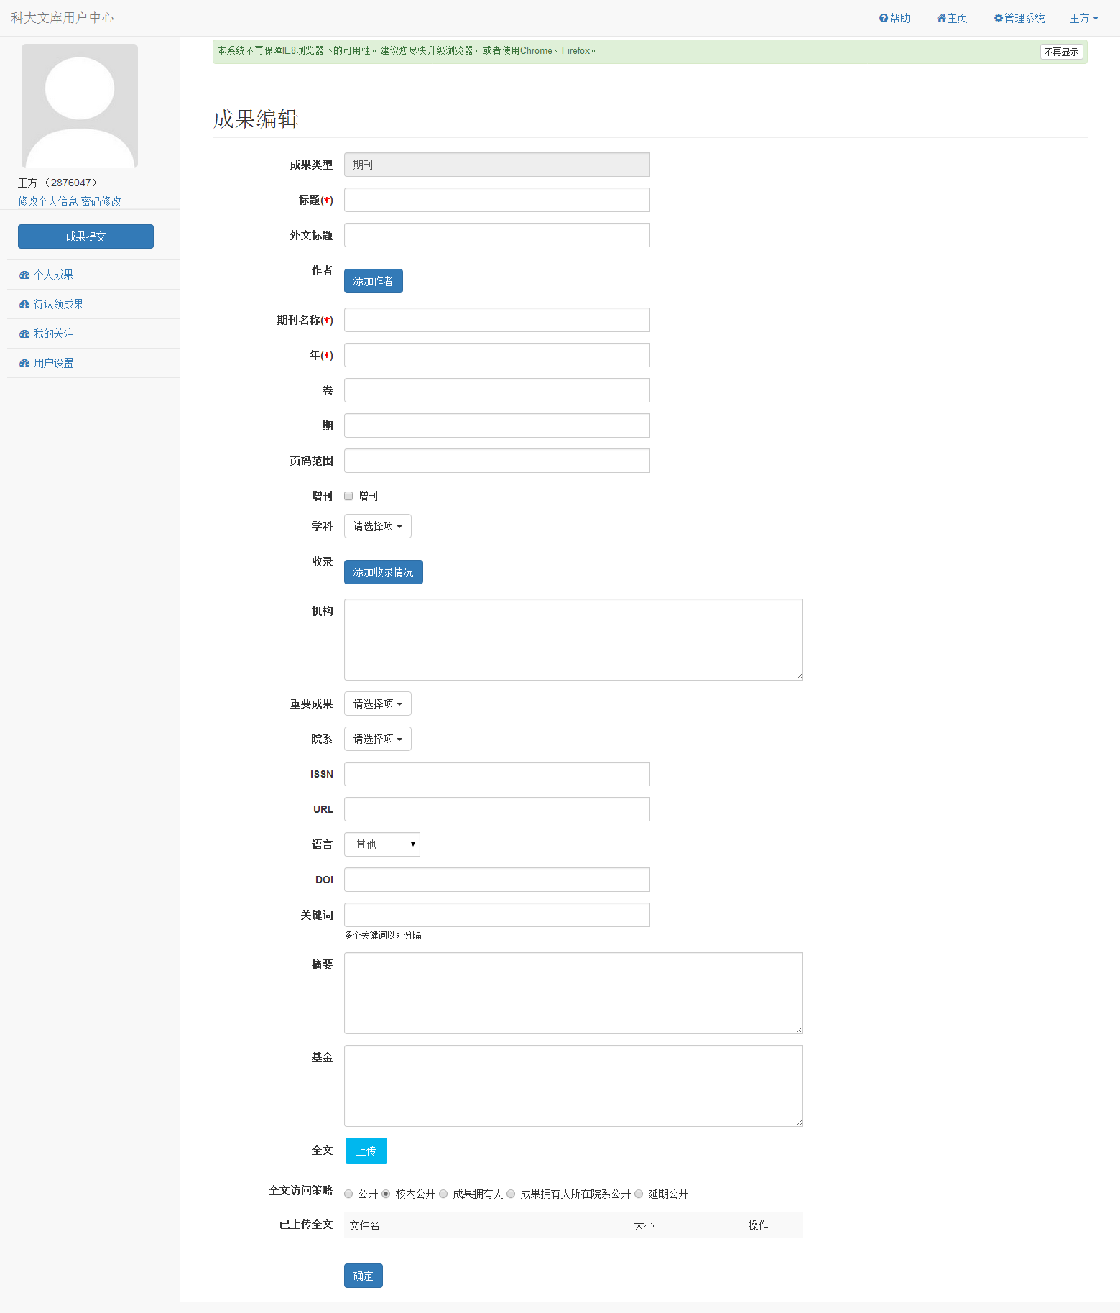
三、联系人
为保证认领工作的顺利进行，图书馆将在机构知识库认领及成果提交中提供支持，处理认领异常及咨询等，可发邮件或电话联系：
青山校区：王老师、曹老师 联系电话：68862012
黄家湖校区：俞老师 联系电话：68893560
邮箱：lib@wust.edu.cn

